**Specifikace obuvi**

**Pracovní obuv pro ONN a. s.**

**- lokality Náchodsko a Rychnov nad Kněžnou II.**

**Veškerá obuv bude certifikovaná jako pracovní obuv dle ČSN EN ISO 20347.**

**Vlastnost**i:

- anatomická stélka;

- měkký došlap;

- protiskluzová podešev, nezanechává šmouhy na povrchu;

- stélka podepírá příčnou i podélnou klenbu, čímž zabraňuje vzniku ploché nohy;

- doporučená pro zdravotnický personál, obuv určená pro dlouhodobou zátěž;

- certifikovaná obuv.

**Materiál:**

- antibakteriální;

 - netoxický;

 - extrémně lehký;

 - doupravitelný dohřátím horkovzdušnou pistolí dle tvaru zákazníkova chodidla, která bude

součástí první dodávky;

 - omyvatelný do 40 0C.

**Barva:**

**-** bílá

**Velikost:**

**-** od 35 do 47

**Certifikát:**

- ČSN EN ISO 20347 – požadujeme předložit pro velikosti 35-46

**Ilustrační obrázek typu obuvi:**

- zdravotní obuv otevřená dámská

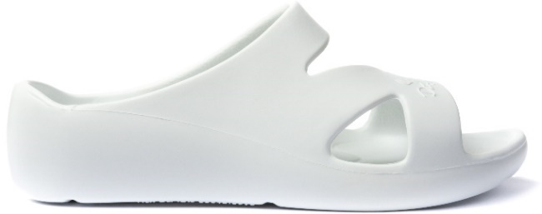

- zdravotní obuv otevřená dámská

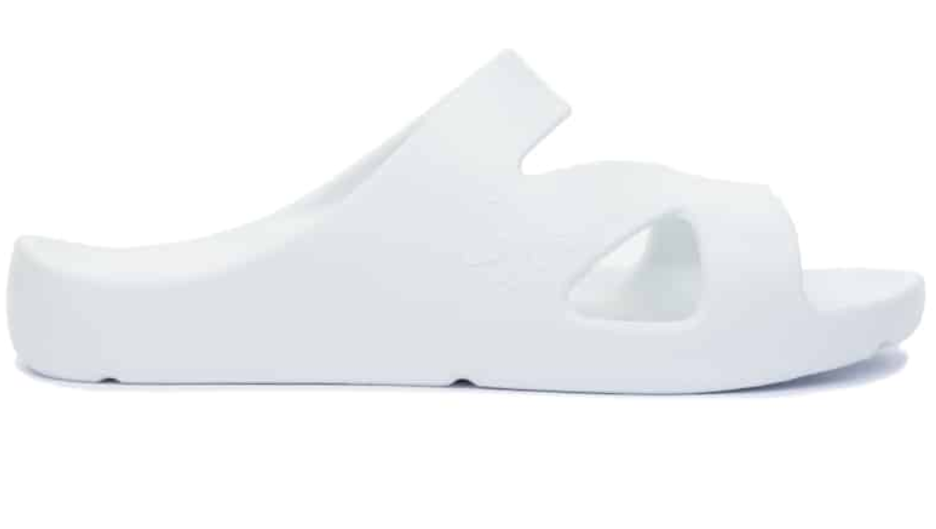

- zdravotní obuv uzavřená

